1. Дизайн

* Кастомизация таблицы
* Добавление верхнего меню

1. Выбор шаблона для печати
2. Выбор пути для сохранения печати
3. Настройки с установлением соединения с БД
4. Справка
5. Помощь

* *Своя кастомная рамка*

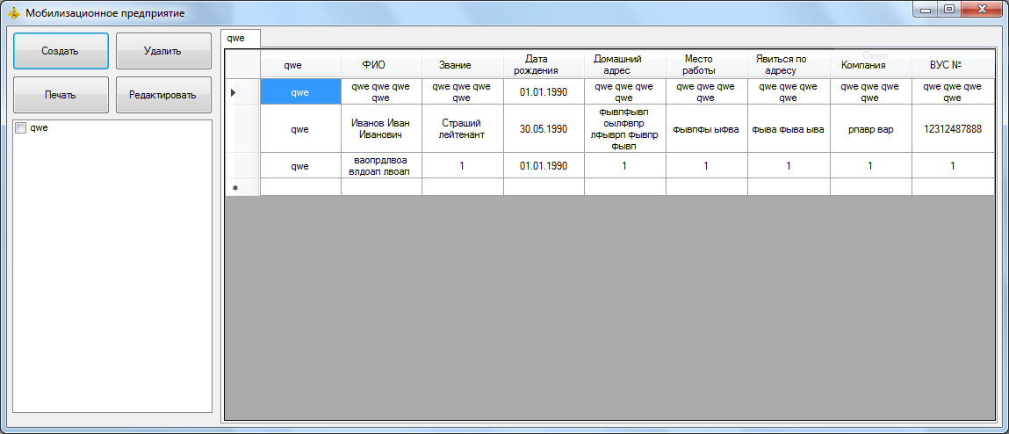

1. Сделать все формы через диалог
2. Правка анкеты

* *Добавить проверку типов*
* ~~Вместо звания выплывающий список с перечнями званий(войсковые, карабельные)~~
* ~~Вместе даты рождения выплывающий календарь~~
* *Вместо адреса, геолокация по карте ???*

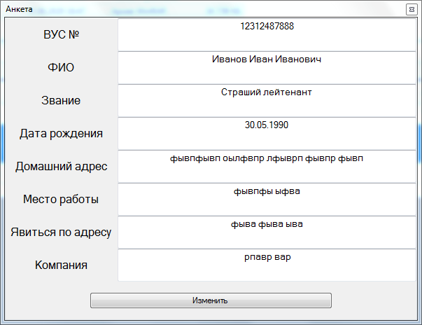

1. Формирование повесток

* Закрепить базовый шаблон в ресурсах